2. Arquitectura lógica y direccionamiento de la red

2.1. Organización general
La red del Laboratorio de Hidráulica e Hidrometeorología de la Universidad Nacional de Córdoba conecta las computadoras de trabajo, los servidores, los equipos de almacenamiento, las cámaras y los dispositivos móviles del personal. Si bien todos forman parte de la infraestructura del laboratorio, no utilizan necesariamente las mismas redes ni requieren los mismos permisos de acceso.
Para describir su organización se utilizaron la entrevista al personal del laboratorio, capturas de la configuración actual de MikroTik RouterOS, fotografías de los equipos y planos de las instalaciones. También se consultó el documento Red LH, de septiembre de 2022, como antecedente de la distribución de fibra óptica. Para los datos de direccionamiento y VLAN se tomó como referencia la configuración vigente.
El router principal es un MikroTik CCR2116-12G-4S+, encargado de conectar la red interna con la infraestructura de la UNC y de gestionar las comunicaciones entre distintos segmentos. Desde este equipo se distribuyen enlaces hacia switches MikroTik de la familia 326, conectados por fibra óptica, y hacia otros equipos de la red. También se identificaron un switch TP-Link T2600G-18TS, un Cisco SG110-24 para los nodos de Yaku y un TP-Link TL-SX1008 de 10 Gb/s que vincula servidores del entorno Proxmox con el almacenamiento Kumara.
En este apartado nos concentramos en la división lógica de la red, las direcciones IPv4 y la conectividad inalámbrica. El recorrido del cableado y la descripción detallada de los servidores se desarrollan en las secciones correspondientes.

2.2. VLAN y segmentación de la red
El laboratorio utiliza VLAN para organizar distintos tipos de tráfico dentro de una misma infraestructura. De esta manera se pueden separar funciones como la red de cámaras, la conectividad del proveedor y el segmento de direcciones públicas. La comunicación entre subredes IP, cuando está permitida, debe pasar por un dispositivo que realice el encaminamiento correspondiente.
En el MikroTik se encuentra configurado un bridge principal con la descripción CORE - VLAN AWARE. También aparecen cuatro interfaces VLAN: vlan2, vlan81, vlan381 y vlan900. La LAN privada está identificada en la configuración como «VLAN1», aunque su dirección IP figura directamente sobre el bridge.
Tabla 2.1. VLAN y segmentos identificados en la configuración actual
VLAN o segmento | Función | Configuración identificada
LAN privada (VLAN 1) | Red interna principal del laboratorio | Dirección IPv4 asociada a bridge.
VLAN 2 | Segmento de direcciones IP públicas | Existe vlan2; la IP pública del router figura sobre bridge.
VLAN 81 | Cámaras de seguridad | Interfaz vlan81.
VLAN 381 | Servicio DHCP del proveedor | Interfaz vlan381, con dirección obtenida dinámicamente.
VLAN 900 | Enlace WAN del proveedor | Interfaz vlan900, configurada con ID 900 sobre bridge.

La VLAN 81 corresponde a las cámaras, mientras que las VLAN 381 y 900 están relacionadas con servicios del proveedor. Es importante diferenciarlas porque cumplen funciones distintas, aunque todas aparezcan dentro del mismo equipo. En cuanto a la VLAN 2, para conocer exactamente cómo se transporta el tráfico público por los puertos sería necesario revisar la tabla de VLAN del bridge.

2.3. Direccionamiento IPv4
La red utiliza tanto direcciones privadas como un pequeño bloque de direcciones públicas. Las subredes /24 se emplean en varios segmentos internos, mientras que los bloques /29 aparecen asociados a la conectividad con el proveedor y al direccionamiento público.
Tabla 2.2. Subredes identificadas en la configuración actual
Red | Uso | Interfaz
172.16.48.0/24 | LAN privada principal | bridge
192.168.81.0/24 | Cámaras de seguridad | vlan81
192.168.85.0/24 | Dispositivos Android | bridge
192.168.86.0/24 | Dispositivos iOS | bridge
172.22.108.0/22 | Servicio DHCP del proveedor | vlan381
172.24.0.80/29 | Enlace WAN del proveedor | vlan900
Bloque público /29 | Direcciones públicas del laboratorio | bridge

No se incluyó la interfaz destinada a administración temporal durante una migración, ya que no forma parte del funcionamiento habitual de la red. En el caso del bloque público se indica únicamente la máscara, sin publicar sus direcciones.
Un aspecto a tener en cuenta es que la LAN privada y las redes Android e iOS aparecen asociadas al mismo bridge. Esto significa que hay varias subredes IPv4 configuradas sobre esa interfaz, pero no permite afirmar que cada una tenga su propia VLAN. Para determinar cómo se separan los clientes a nivel de enlace habría que conocer también la configuración de los puertos y de los puntos de acceso.
Las redes móviles actuales son 192.168.85.0/24 para Android y 192.168.86.0/24 para iOS. Durante la entrevista se había mencionado otra subred para los teléfonos, pero posteriormente se aclaró que era un error. Por ese motivo se utilizan los valores que figuran en la configuración actual.

2.4. Asignación de direcciones IP
El laboratorio combina direcciones estáticas y dinámicas, según el tipo de dispositivo. Los servidores, switches administrables y equipos centrales utilizan direcciones estables, lo que facilita su administración y permite que otros servicios los encuentren siempre en la misma ubicación de red.
Las computadoras de los usuarios, en cambio, reciben su configuración mediante DHCP. Este protocolo asigna automáticamente la dirección IP y otros parámetros necesarios, como la máscara de subred, la puerta de enlace y los servidores DNS. Así se evita tener que configurar manualmente cada computadora.
También hay que distinguir el DHCP que utilizan las computadoras del laboratorio del que aparece asociado a la VLAN 381. En esta última, el MikroTik obtiene una dirección dinámica desde el proveedor; no se trata del servicio que entrega direcciones a los usuarios internos.
Las capturas disponibles no detallan los rangos de asignación DHCP de cada red ni los tiempos de concesión. Por lo tanto, se describen los segmentos existentes sin establecer valores que no fueron confirmados.

2.5. Redes Wi-Fi y ubicación de los puntos de acceso
La cobertura inalámbrica del laboratorio se realiza mediante cuatro puntos de acceso Ubiquiti conectados a la infraestructura de red. Tres pertenecen a la línea UAP y el restante es un UAP-AC-PRO. En el plano se identifican tres puntos distribuidos entre los sectores de los edificios 505 y 508; el cuarto, correspondiente al modelo Pro, se encuentra dentro del edificio 505, señalado en celeste.
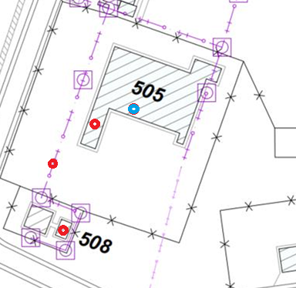
Figura 2.1. Distribución de los puntos de acceso Wi-Fi del Laboratorio de Hidráulica. En celeste se indica el UAP-AC-PRO y en rojo los tres UAP restantes.
Desde el punto de vista del direccionamiento, el router tiene definidas dos redes para teléfonos: una identificada como RED ANDROID (192.168.85.0/24) y otra como RED IOS (192.168.86.0/24). Ambas direcciones aparecen vinculadas al bridge. El dato permite reconocer los dos segmentos, aunque todavía no se conoce la correspondencia exacta entre cada red, sus SSID y la configuración de los AP.
En el laboratorio también se utiliza eduroam, la red inalámbrica académica. Su direccionamiento y administración no quedaron detallados en la información disponible, por lo que no se la incorpora a la tabla de subredes locales.
Según lo explicado en la entrevista, la separación de los teléfonos se realizó para evitar que consumieran direcciones destinadas a los equipos de trabajo. Actualmente, el acceso a los servicios internos más sensibles se realiza principalmente desde las computadoras conectadas por cable. Se mencionó la posibilidad de habilitar ciertos accesos desde móviles mediante NAT, pero se trató de una propuesta y no de una función implementada para ese propósito.

2.6. Conectividad entre servidores y almacenamiento
Además de la red de usuarios, existen conexiones pensadas para el intercambio de datos entre servidores. El Cisco SG110-24 conecta los nodos del clúster Yaku. Por su parte, el TP-Link TL-SX1008, con ocho puertos Ethernet de hasta 10 Gb/s, se utiliza para vincular servidores del entorno Proxmox con el almacenamiento Kumara.
Estos enlaces tienen un uso diferente al de las computadoras de oficina: permiten que los sistemas de cálculo, virtualización y almacenamiento intercambien información dentro de la infraestructura del laboratorio. El modelo de switch y su función se encuentran identificados, pero no se cuenta con una tabla completa de las subredes de estos enlaces. El funcionamiento de los clústeres se explica con mayor detalle en la sección de servidores y virtualización.

2.7. Esquema lógico de la red
La Figura 2.2 reúne los principales segmentos descritos en este apartado. Es una representación simplificada de la organización lógica y no un plano de conexiones físicas ni de las reglas de acceso entre redes.
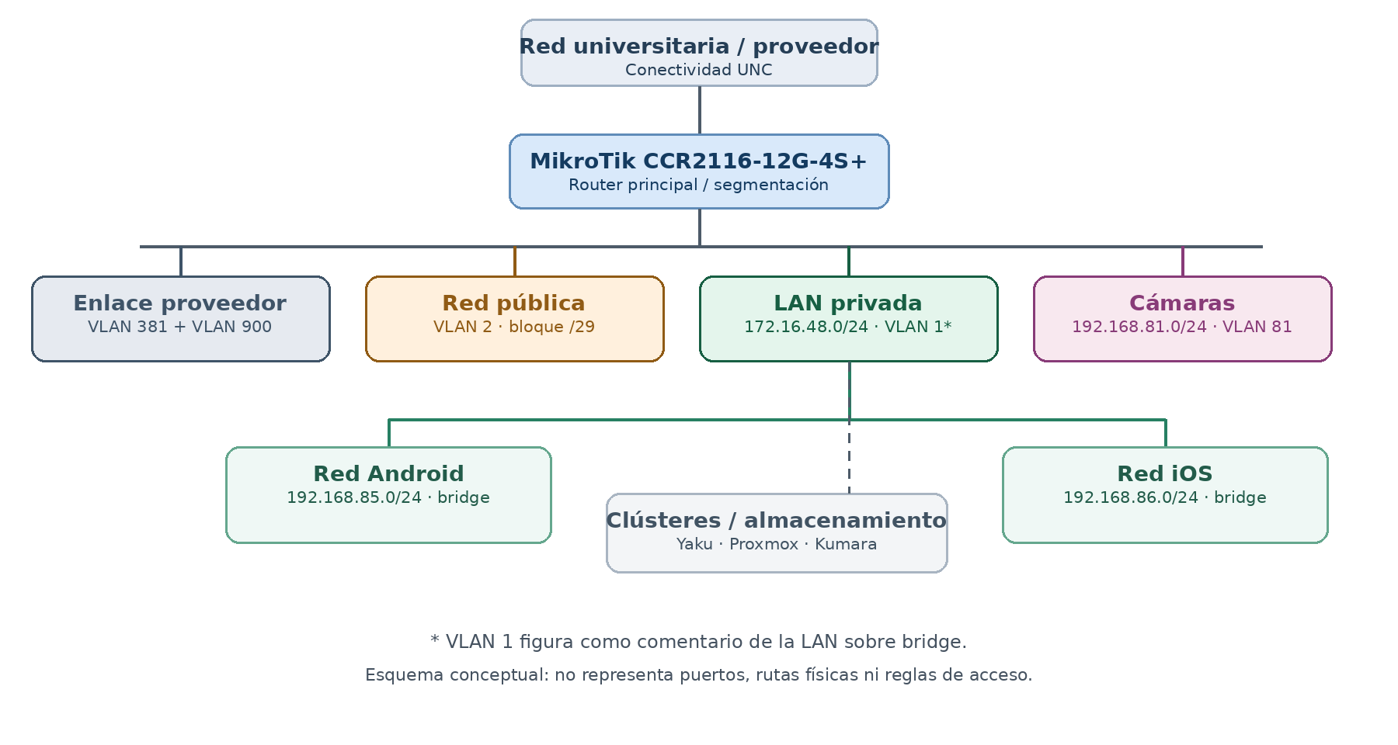
Figura 2.2. Esquema lógico simplificado de los segmentos del laboratorio.
El router CCR2116 se ubica en el centro de la conectividad. A partir de él se distinguen la LAN privada, el segmento de cámaras, las redes móviles, las direcciones públicas y las interfaces relacionadas con el proveedor. Los enlaces internos destinados a cálculo y almacenamiento se presentan como un grupo aparte, ya que cumplen una función específica dentro de la infraestructura.

2.8. Consideraciones finales
La red del laboratorio cuenta con una organización que diferencia las funciones de sus equipos: usuarios, cámaras, teléfonos, servidores y conectividad externa. También combina direcciones fijas para infraestructura con DHCP para las computadoras de uso general. En particular, las redes Android e iOS ya cuentan con subredes IPv4 diferentes, aunque esto no significa necesariamente que estén aisladas mediante VLAN.
Para completar el mapa lógico con mayor precisión sería útil disponer de la tabla de VLAN del bridge, la relación entre SSID y subredes, y los rangos DHCP de cada segmento. Estos datos permitirían entender mejor cómo circula el tráfico entre equipos y qué accesos están habilitados. A partir de esta base, las siguientes secciones pueden profundizar en el encaminamiento, los servicios y las

